【亲情无限】
吴彦祖：养儿千日，用在一时
（中药高昭推荐，2014年6月22日）

推荐理由：问及周围同学暑假计划，大多是留下来打工赚钱，或出去旅游，极少数说回家陪爸妈的。我原本也想做暑假工，但老妈几个电话来催，订票了没，放假了赶紧回家。是啊，大半年了，该回家了。以后有的是机会赚钱，时间不等人，子欲养而亲不待，最大的无奈莫过于于天人永隔，那是一丁点的机会都没有了，所以趁我们还年轻，父母还健在，多陪陪父母吧。

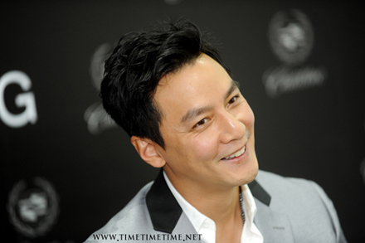
近日，吴彦祖为了照顾病重母亲，携妻女返美，为着一心不能二用，解散公司，与同仁们一一挥别。助理宣布他无期限停工——也就是说，母亲一日不痊愈，一日不开工。
在如日中天的年纪做出这样的决定，有如烈士断腕。人人都知道，赚钱是讲时运的，激流时候不勇进，就可能永远没你份儿了。美貌是讲观众缘的，观众好你这口儿的时候隐退，等复出，流行都不知道转到哪里去了。多少人因为各种原因“暂别”娱乐圈——一暂就是永远。玉女再现江湖，只能演下一代玉女的妈；性感小野猫连演个感性大姐，都被人吐槽。吴彦祖少年时那出奇迷人的容颜，虽然这两年蒙了一层灰，离退休还早得很呢。
但我心平气和地说：我全明白。而如果，我遇到这样的事，有条件，我也会这样做。
说“明白”是真明白，我父亲离开我已经十余年了，我仍然时时处处想起他：那些他错失过的快乐——他甚至没来得及看到我的女儿；那些我庆幸他不曾看到的泪，每次我哭泣，我都会想：如果我爸还在，他会难过的。如果能够，能多陪他一分一秒，也是好的。我曾经发愿要写他一生的故事，但还没来得及听他讲完初中，他已过世。子欲养而亲不在的悲哀，古往今来，每个人都一样。愿意倾全力照顾父母回报父母的心情，也是所有人一样。
说“如果”，也确实只是“如果”。都说明星是青春饭，好歹人家在青春时期积累了大量金钱和人脉，能让他休工一段，单吃余粮也能捱很久很久。我们呢？营营役役的上班族请假一两天就得看老板的脸色；无数人晚上陪过床，早上洗把脸就双脚打晃去办公室；心焦如焚收到不知情客户的电话，还得与人把酒言欢。能不能放弃一切专心照顾老父老母？开什么玩笑，医院的催款单一天一天下。上有老下有小，容不得中坚力量失业。
只能安慰自己道：尽力了。生老病死是人生大劫，谁也避不开。好好工作，让父母老怀大慰也是一种孝道。
谁不想忠孝两全？为之，只能在年轻时拼命工作努力赚钱，只为了能在家人需要的时候，能舍尽所有，从人力、时间到金钱。
请听我喊喊口号：为了家，为了那些我们爱的人，让我们赚钱千日，用在一时。让他们能欣慰地说：养儿千日，用在一时
（推荐者注：本文来自百度百家2014年6月19日，作者：叶倾城）
（注：学校关工网站刊发时间：2014年6月30日）

